2026-02-16

Ramatoulaye Diallo
300153476
Cours: Programmation de systèmes
Prof: Guy Bertrand KOUAM DICHAMA

Virtualisation avec Hyper-V
TP6
Table des matières
2. Création du checkpoint initial (CheckPoint1_12) 3
3. Ajout d’un disque virtuel de 1GB 4
4. Initialisation et formatage du disque (Lettre P, volume TP6_12) 4
5. Création du fichier file_12.txt 5
6. Création du checkpoint CheckPoint2_12 6
7. Création de la sous‑VM STP6 (virtualisation imbriquée) 6
8. Création du checkpoint CheckPoint3_12 7
10. Création du checkpoint final CheckPoint4_12 8
Conclusion 8

TP6 : Virtualisation avec Hyper-V
- Création de la VM TP6
J’ai créé la VM TP6 en respectant les paramètres demandés pour garantir un environnement stable et isolé. La génération 2 permet de bénéficier des fonctionnalités modernes d’Hyper-V, et la RAM fixe de 4GB assure que la machine dispose de ressources constantes. J’ai aussi désactivé le réseau pour reproduire un contexte contrôlé, comme demandé.
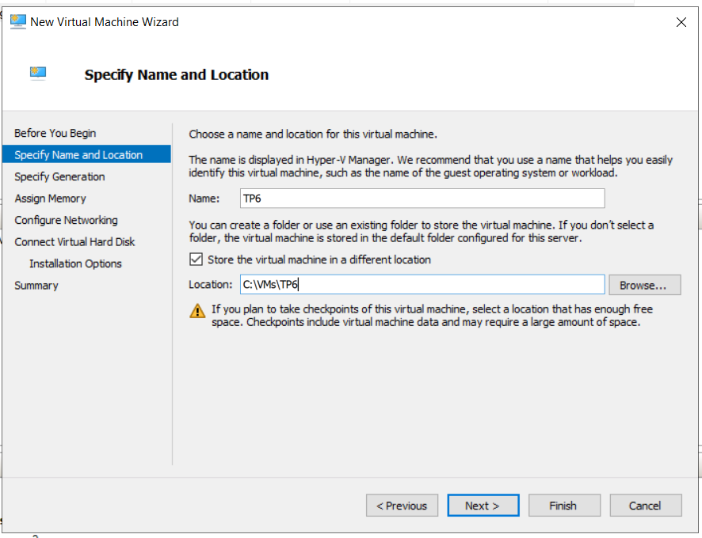 | 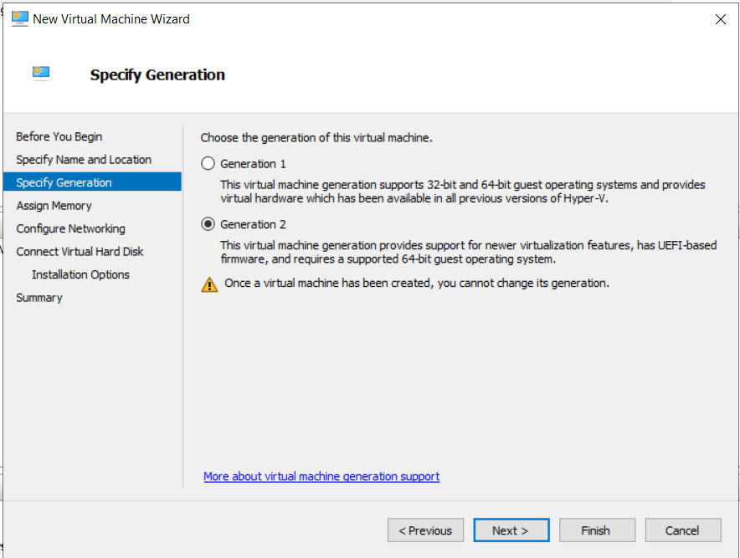
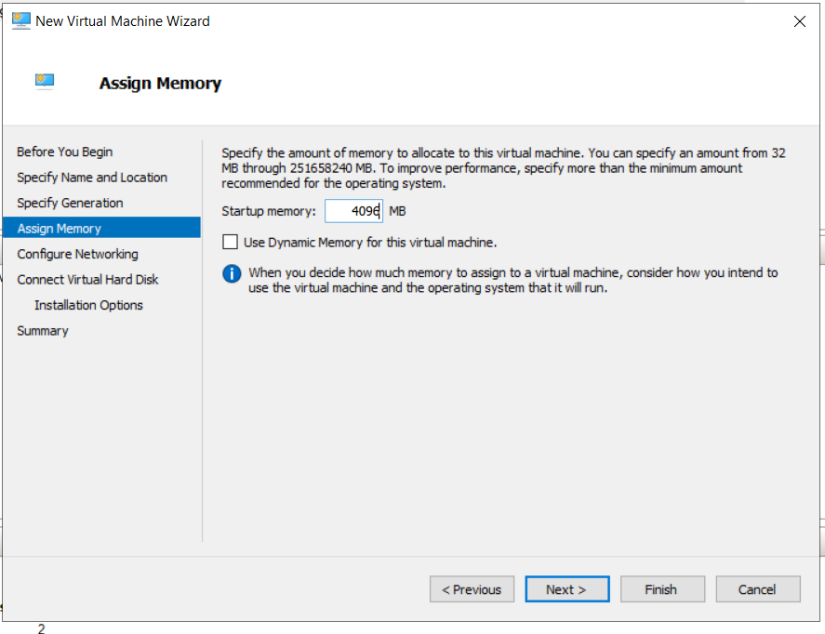 | 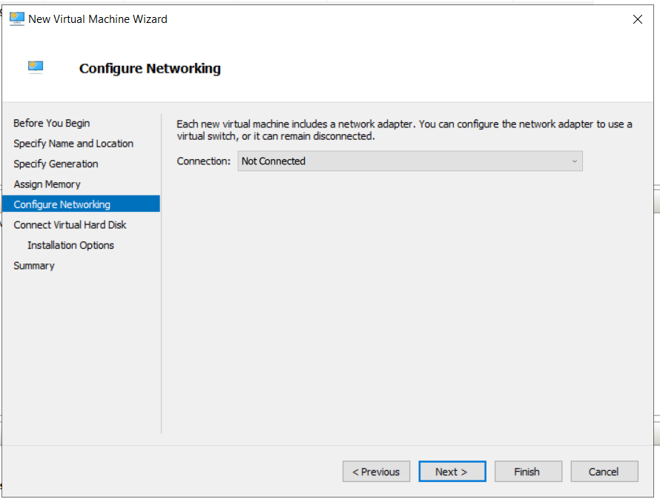
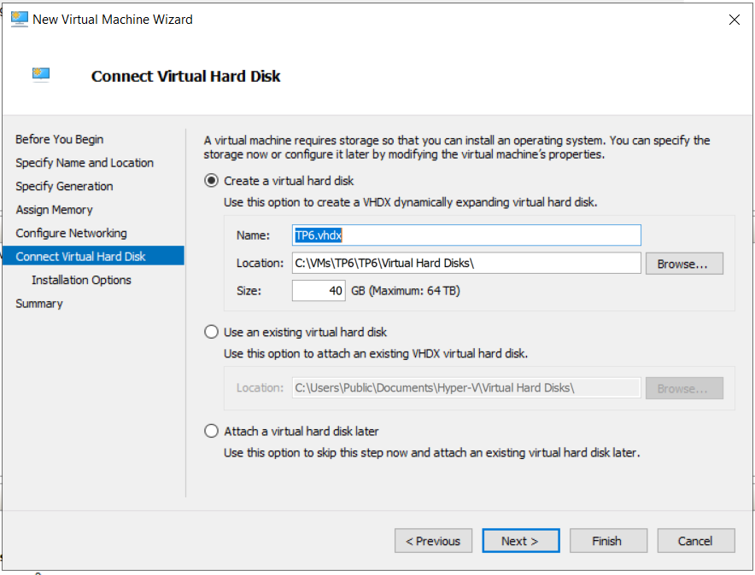 | 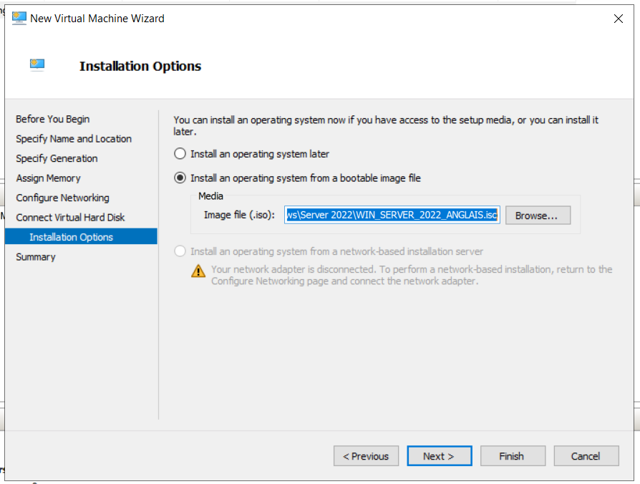
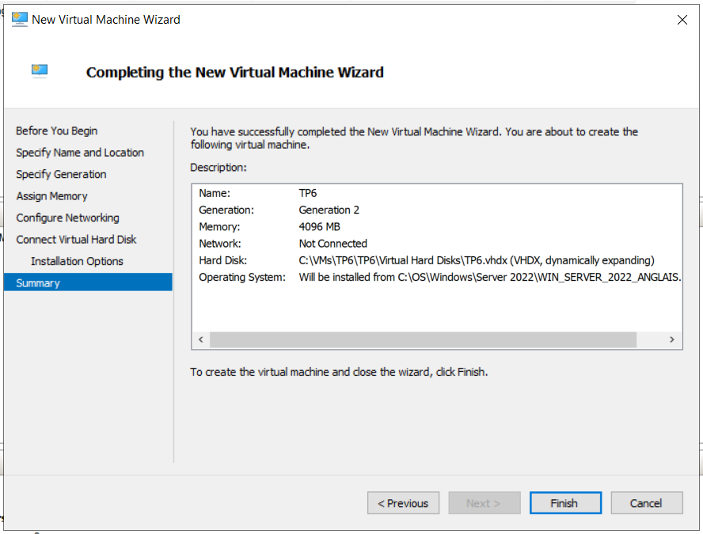 | 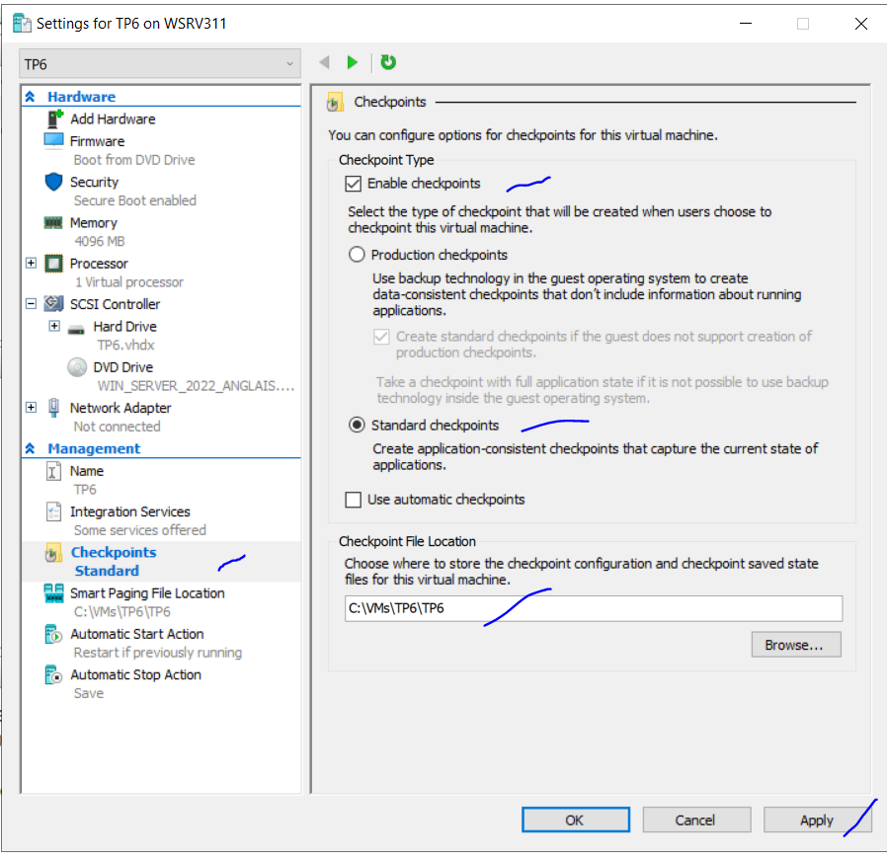

Création du checkpoint initial (CheckPoint1_12)
Ce premier checkpoint sert à sauvegarder la configuration de base de ma VM TP6 avant toute modification. Il permet de revenir facilement à l’état initial en cas d’erreur pendant le TP, ce qui garantit la sécurité des manipulations.
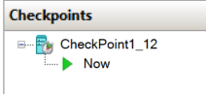

Ajout d’un disque virtuel de 1GB
J’ai ajouté un nouveau disque virtuel fixe de 1GB pour simuler l’extension de stockage d’une VM. Le choix du mode “taille fixe” permet de réserver l’espace dès le départ, ce qui améliore la performance et évite la fragmentation.
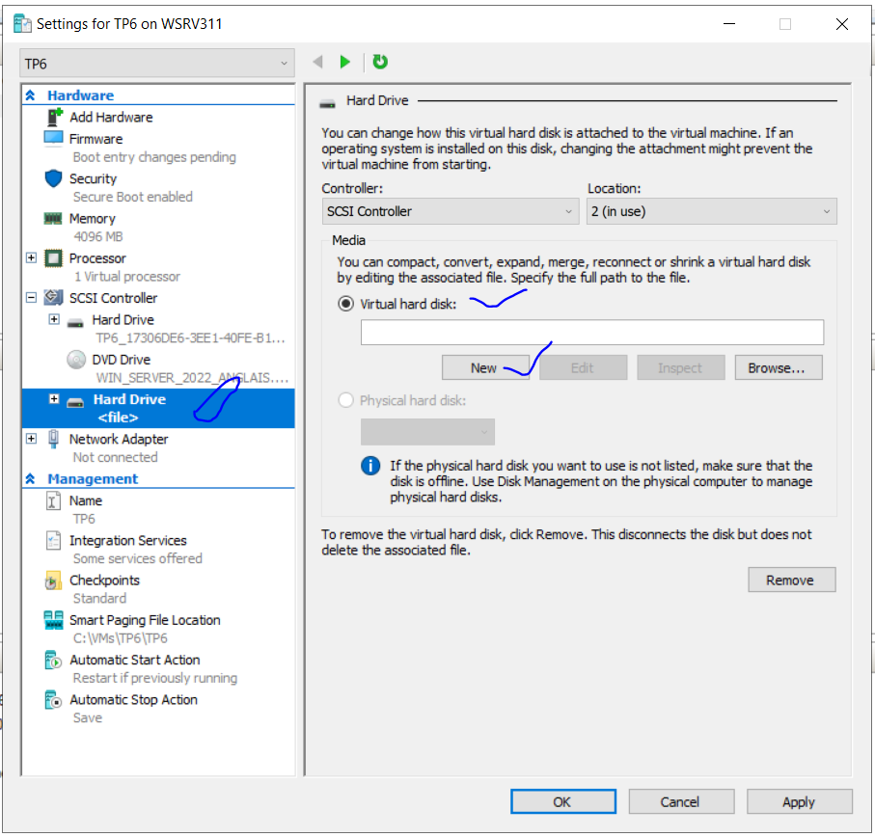 | 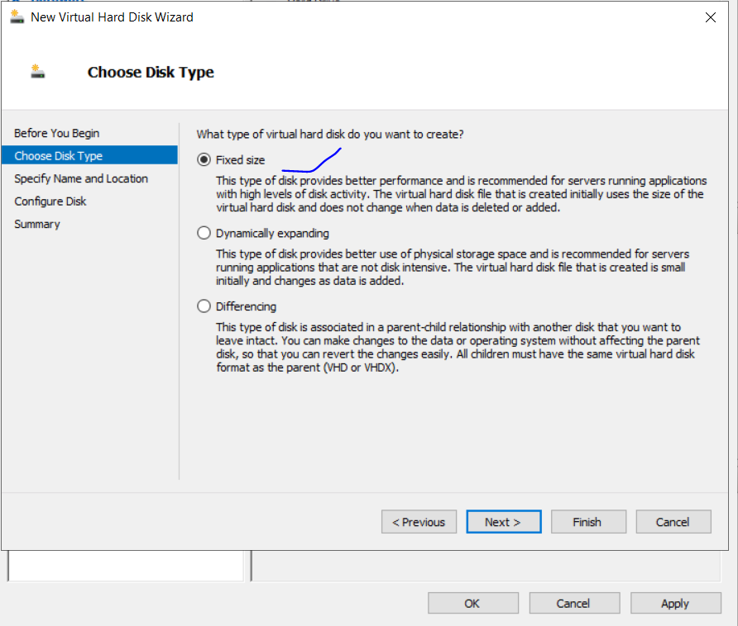
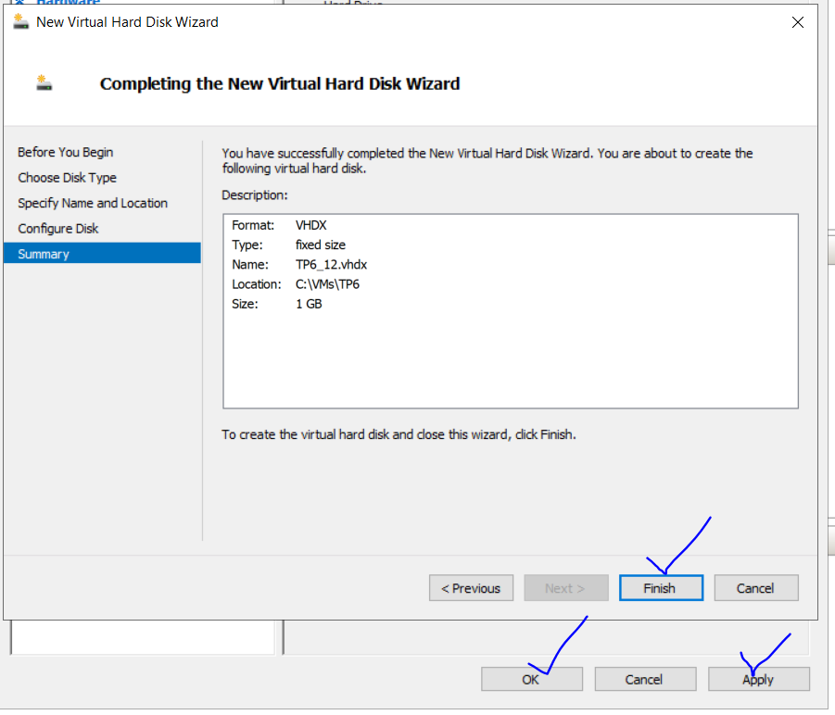 | 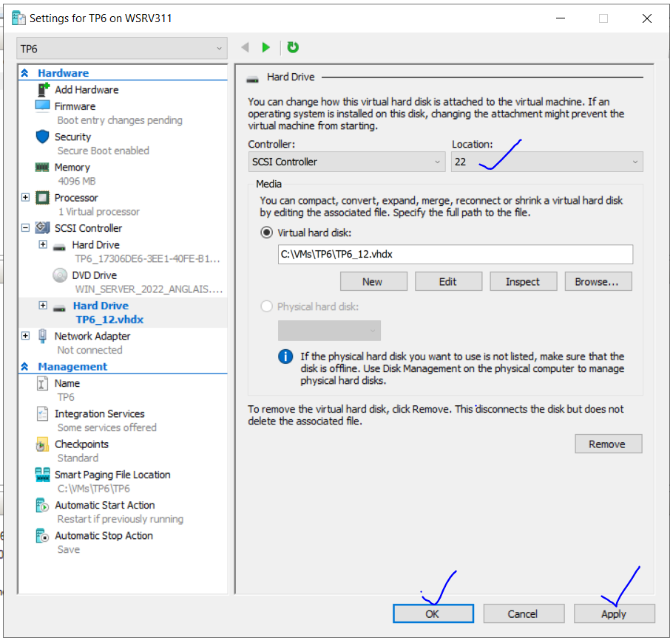

Initialisation et formatage du disque (Lettre P, volume TP6_12)
Après l’ajout, le disque devait être initialisé et formaté pour être utilisable. Je lui ai attribué la lettre P et le nom TP6_12 conformément aux instructions. Cette étape rend le disque fonctionnel pour le stockage de fichiers dans la VM.
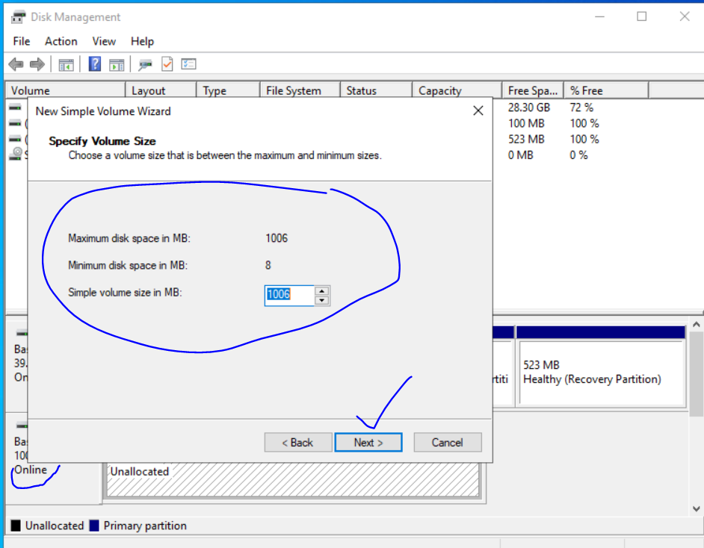 | 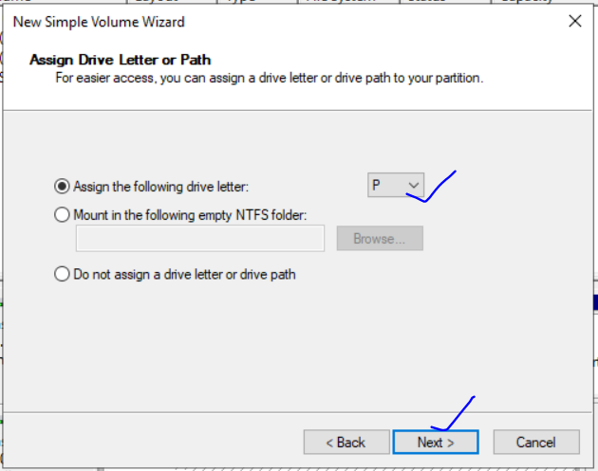
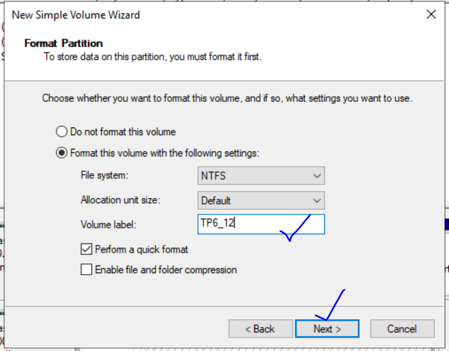 | 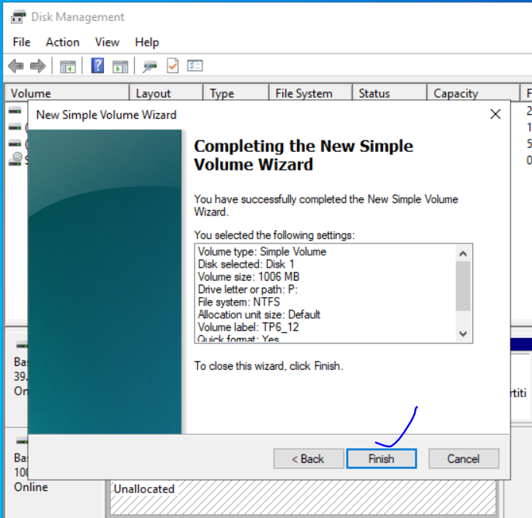
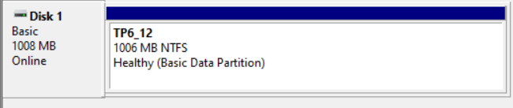 | 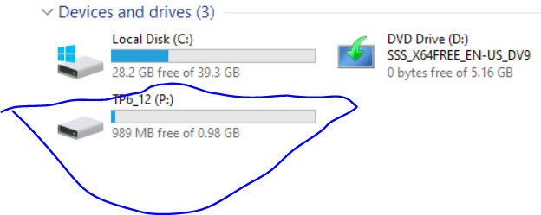

Création du fichier file_12.txt
J’ai créé un fichier texte dans le nouveau disque afin de démontrer que le disque est correctement monté et opérationnel. Ce fichier servira plus tard à valider l’effet des checkpoints.
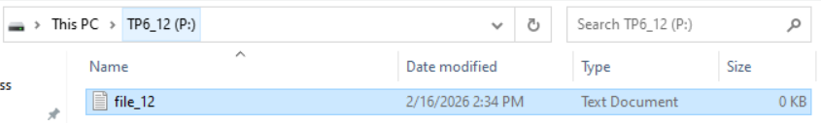

Création du checkpoint CheckPoint2_12
Ce checkpoint enregistre l’état de la VM après l’ajout et l’utilisation du nouveau disque. Il permet de comparer l’état avant/après et de valider que les changements liés au disque sont bien pris en compte.
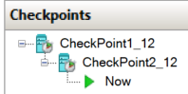

Création de la sous‑VM STP6 (virtualisation imbriquée)
J’ai activé la virtualisation imbriquée pour permettre à TP6 d’héberger une autre VM (STP6). Cela simule un environnement réel où un serveur virtualisé peut lui-même faire tourner de la virtualisation. La sous‑VM a été créée avec 1GB de RAM et 5GB de disque comme demandé.
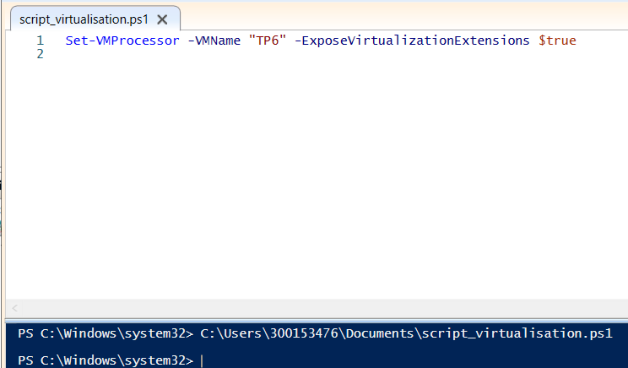 | 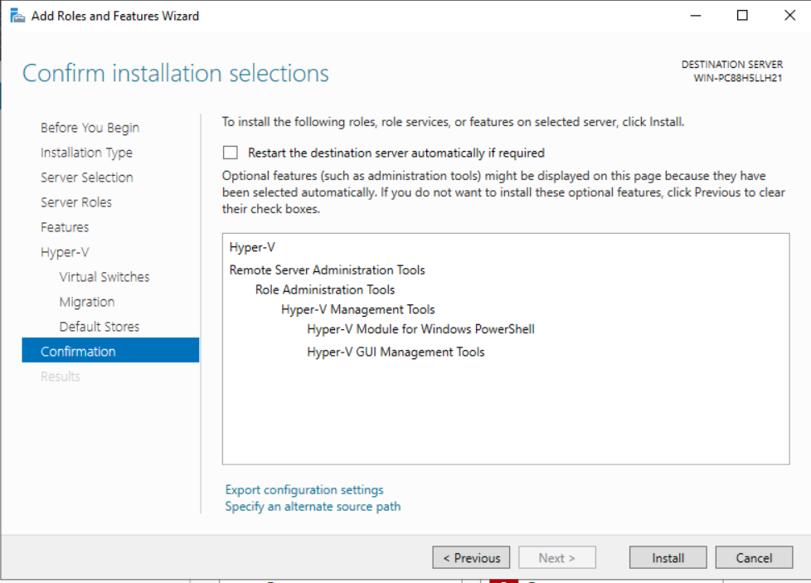
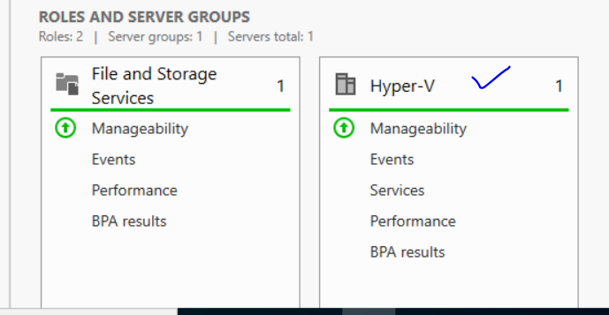 | 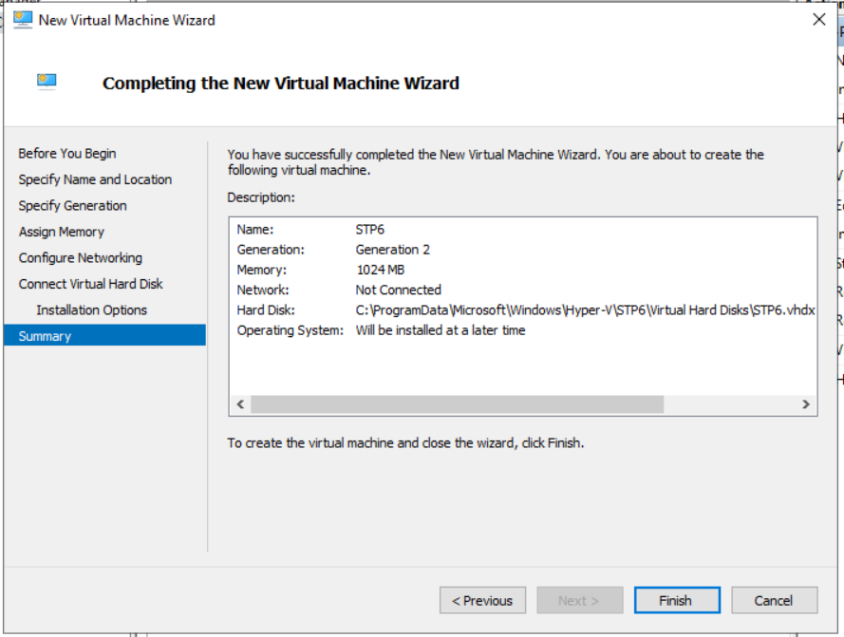
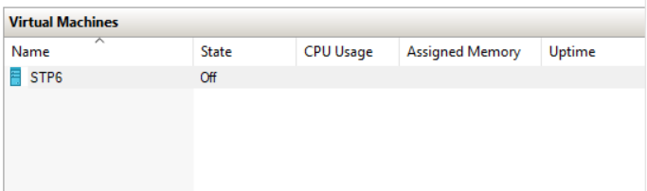

Création du checkpoint CheckPoint3_12
Ce checkpoint capture l’état de la VM après l’ajout du disque et la mise en place de la virtualisation imbriquée. Il documente une évolution importante de la configuration.
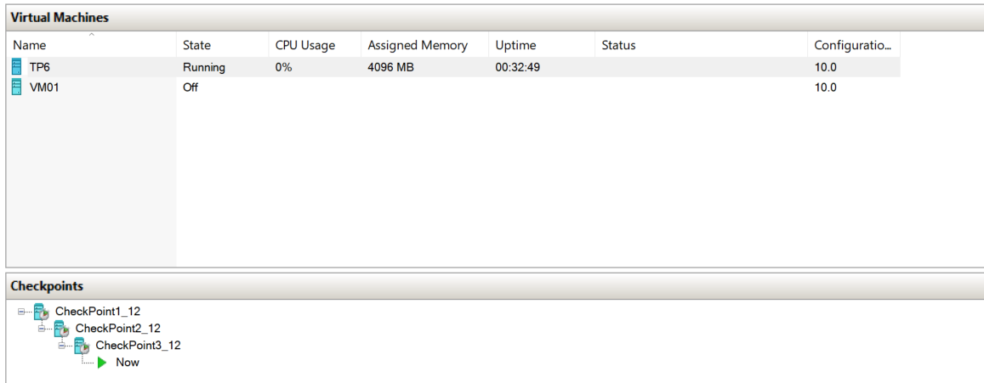
- Revenir au checkpoint question 6 et connecter TP6 à un switch interne
Je suis revenue au checkpoint créé à la question 6(CheckPoint2_12) pour repartir d’un état stable avant toute virtualisation imbriquée. Cela permet d’ajouter un switch interne proprement, sans conflits réseau. J’ai ensuite connecté la VM à ce switch (vSwitch_Internal_TP6) pour lui donner un accès réseau interne et isolé, idéal pour des tests sans Internet.
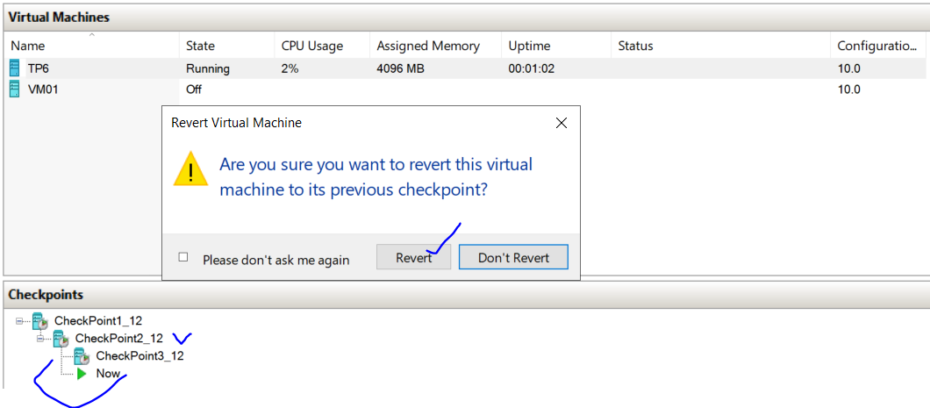 | 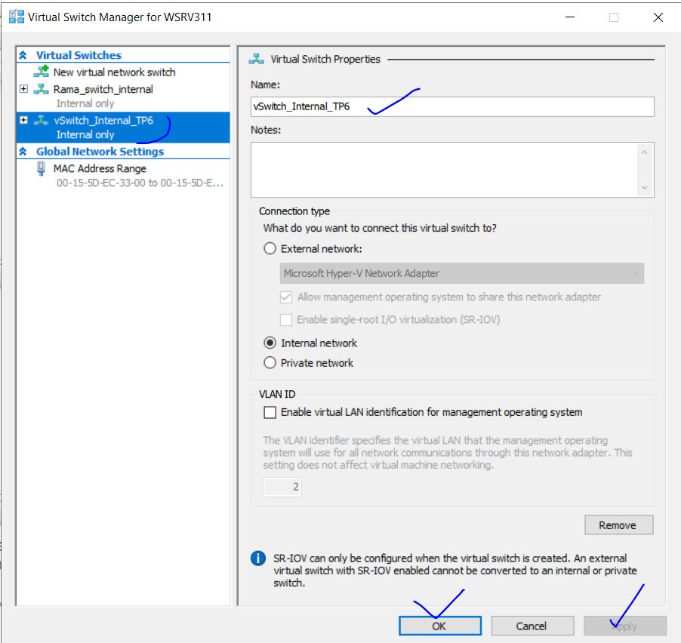
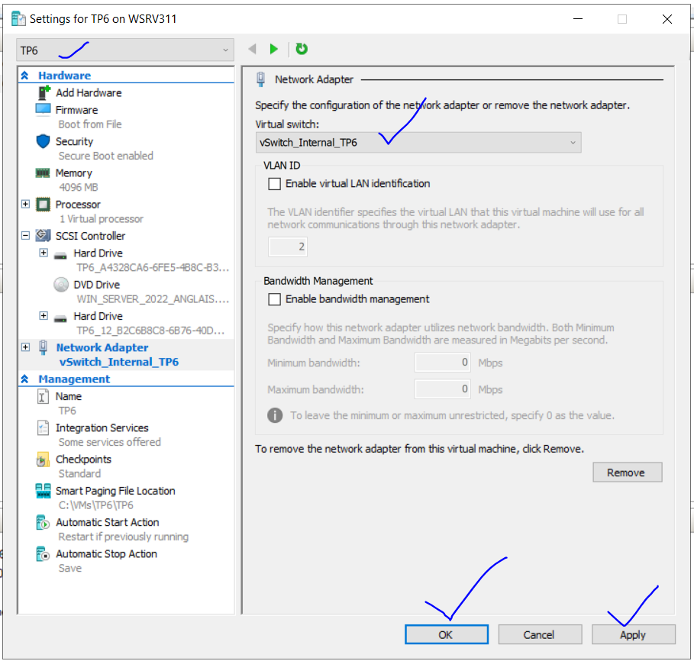

Création du checkpoint final CheckPoint4_12
J’ai créé ce dernier checkpoint pour enregistrer l’état final complet : ajout du disque, connexion réseau et autres configurations réalisées. Ce checkpoint me permet de conserver une version stable finale de la VM, utile pour des démonstrations ou pour revenir à une configuration fonctionnelle.
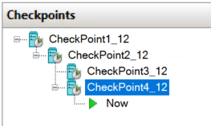

Conclusion
Ce TP m’a permis de comprendre et de maîtriser plusieurs concepts essentiels liés à la virtualisation avec Hyper-V. J’ai d’abord créé une machine virtuelle complète en respectant une configuration précise, ce qui m’a aidée à mieux comprendre la structure et les ressources nécessaires pour faire fonctionner un système virtualisé de manière stable.
Ensuite, l’ajout d’un disque virtuel et son initialisation m’ont permis d’apprendre comment étendre le stockage d’une VM et vérifier son bon fonctionnement. La création de fichiers sur ce disque a confirmé sa pleine utilisation par le système. L’usage des checkpoints tout au long du TP m’a montré l’importance de capturer l’état d’une machine à différents moments pour faciliter le retour en arrière, le test et la gestion de versions.
La partie sur la virtualisation imbriquée, avec la création de la sous-VM STP6, m’a permis de comprendre comment un environnement virtualisé peut lui-même héberger une autre VM. J’ai aussi appris comment configurer un switch interne et connecter une VM à un réseau isolé. Cela m’a aidée à mieux visualiser comment les administrateurs configurent des réseaux sécurisés à l’intérieur d’un environnement virtualisé.
Globalement, ce TP m’a donné une vision complète de la création, la gestion, l’évolution et la sauvegarde des machines virtuelles. Il m’a aussi appris à utiliser les fonctionnalités avancées d’Hyper-V de manière structurée et professionnelle.

